Alu-Eckschutzprofil 25 x 15 x 05 2500 mm
Knauf Gips

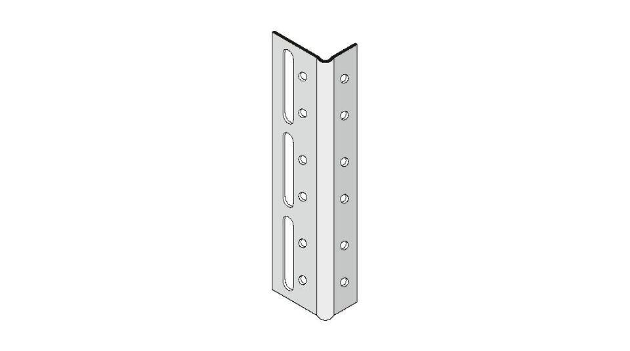Eigenschaften
GTIN:
4003982040435
HAN:
00003680
Werkstoff
Stahl
Breite (mm)
25,00
Länge (mm)
2.500,00

